Mise en forme :

Traitement de texte Writer
Utilisation des cadres texte avec liaison
Alternance 8/1 - 2/7 - 6/3 - 4/5 en prévision d'une impression type 2 pages sur feuille A3 en mode recto-verso

Le
Voyage
Pluridisciplinarité Français-Informatique

Articles réalisés par les étudiants
de BTSA filière TC promo 2012
Lycée jules Rieffel

Page 2
Sommaire :

Erasmus... ou pas ???p2

Partir et grandir !p2

Pourquoi partr.p3

Erasmus namas
pas mus.p4

Etudiants sans
Frontières.p5

Qu'est ce qu'on attend
pour partir.p6

Voyager quant on est
jeuns, c'est pas
si difficile.p6

Pour ou contre inciter
les jeunes à
partir.p7

Erasmus... Ou pas ???!!!
Erasmus un projet pour voyager et apprendre enfin pour certaine personne ….
Erasmus !!! Tous le monde autour de moi en parle en disant « C'est bien ! », « C'est enrichissent ! », « ça sert pour plus tard ! »
Mais ils ne disent pas tout, ces personnes si enthousiastes ! Et oui !
Erasmus sa paraît bien mais derrière ce mot il se cache le côté compliquer !
Pour s'inscrire et « partir s'épanouir » dans un autre pays comme disent les personnes si positives !!! Il faut si prendre longtemps à l'avance !
On ne peut pas partir sur un coup de tête, loin de là !
Car il faut, environ, compter quatre-cinq mois pour définitivement vivre cette expédition si « extraordinaire » !!! Tous sa pour une durée de trois mois ! Et oui! Plus de temps pour s'occuper de la « paperasses » que de temps pour découvrir le pays de départ !
J 'entends même parler des personnes qui me disent « Ah oui c'était génial ! Je suis même devenue bilingue !!! » Alors là trop drôle! Je suis d'accord mais de la à dire qu'avec une durée de trois mois on parle largement mieux : Non ! On s'améliore certes, mais on a pas assez de temps !
Erasmus c'est bien beau mais sa prend du temps, c'est pas si épanouissent que sa et puis faut trouver l'argent et le logement alors pour des étudiants c'est pas si sublime que sa en à l'aire !!!
Ce projet convient vraiment pour des personnes ayant l'argent, la motivation, le temps et l'envie de partir loin et de découvrir un autre univers ! Moi c'est vraiment pas le cas ! Quand je regarde autour de moi les personnes partant avec Erasmus dans un autre pays, je n'en vois pas beaucoup on se demande pourquoi dis donc !!!!
Peut-être parce qu'ils ont pas d'argent ?!
Que ceux aussi ne veulent pas s'embêter avec le coter administratif ? ça ! Je ne leur ai pas poser la question ! Mais dans tous les cas je suis contre se « fabuleux » projet que tous le monde essaye de nous vendre !!!
Anne-Sophie
Partir et grandir !

Les voyages forment la jeunesse

Je m'adresse à vous les jeunes, oui à la jeune France, celle qui prendra les rennes et devra nous succéder, nous les actifs d'aujourd'hui. Car notre société actuelle va mal, son économie va mal, sa croissance va mal … la seule chose qui ne cesse d'augmenter est le chômage ! En effet, de plus en plus de licenciements se font sentir, les sociétés délocalisent, ou mécanisent. Mais comment allez vous faire pour prendre votre envol ?
Je m'interroge et je m’inquiète...
Quand j’étais petit je rêvais de grands espaces, de sites préhistoriques, de pyramides et de pharaons. Mes cours d’histoire-géographie me faisaient voyager. Et j’aimais écouter les grandes personnes raconter leurs expériences.
Dès que j’ai eu l’âge, mes premières économies ont été pour acheter mon premier billet d’avion. A moi l’Angleterre, terre inconnue. Je quittais la maison et allais découvrir une autre civilisation…
Partez, voyagez, grandissez enfin ...
Mon rêve devenait enfin réalité même si mes soirées dans les pubs étaient bien éloignées des soirées imaginées au milieu d’une tribu encore inconnu !! En tous les cas il s’agissait d’une expérience enrichissante tant du point de vue de la langue que de la culture et de la découverte des autres (viande à la menthe, cheesecake, et autres plats exotiques !).
Aujourd’hui, vous les jeunes restez trop souvent derrière vos écrans en quête de découvertes virtuelles (Pékin-express, Rdv en terres inconnues). Certains d'entre vous font des études à rallonge, avec des diplômes aux acronymes incompréhensibles, et à la sortie de vos écoles, trop peu trouvent du travail. Vous êtes sur-qualifiés mes pauvres chéris. Ce qu'il vous manque c'est de l’expérience. Non pas l’expérience d'un salarié qui arrive en retraite, mais une expérience forte vécue lors de vos études, pour être confronté à la réalité du monde. Et la meilleure de toute est de partir continuer ses études, toute ou partie à l'étranger. Outre les études, vous faites une démarche de curiosité, de courage pour se lancer dans un nouveau pays avec une langue étrangère.
Le plus bel exemple qui l'illustre est le programme « Erasmus ». Il vous suffit de regarder ou lire certains témoignages pour s'en rendre compte. Je vous assure que chaque participant revient dans son pays en ayant murit intellectuellement, et en ayant beaucoup appris des autres et sur lui-même.
Alors qu' attendez-vous ? Vous devriez déjà être entrain de remplir votre dossier pour décrocher les bourses permettant de s’envoler pour une magnifique aventure dans une vie d'étudiants.
Sortez de vos maisons, quittez votre confort et confrontez-vous à la vie. Ayez la curiosité et l’envie de voyager et d’aller à la découverte des autres. Aux bonnes et mauvaises surprises qu’elle peut vous réserver !!
Je suis persuadé que vous apprendrez beaucoup plus que collé à toutes vos tablettes, téléphones et autres ordinateurs.
Alors saisissez votre chance et partez …
Antoine
Page 7
Le saviez-vous ?
il est impossible de représenter la surface d'une sphère sur un plan ! Toutes nos cartes sont donc fausses...

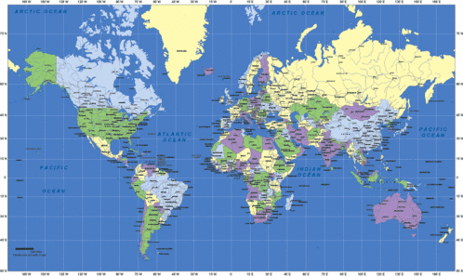
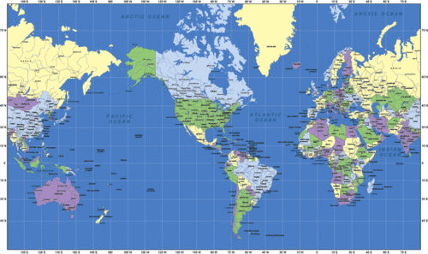

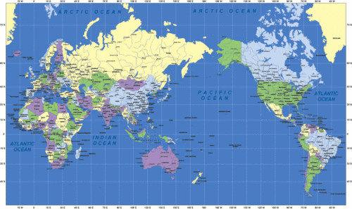
Montre moi ta carte et je te dirai...
Pour ou contre inciter les jeunes à voyager?
Les jeunes veulent de plus en plus découvrir le monde par eux même.
Pour moi le voyage des jeunes, je suis pour car, ils partent pour découvrir le monde, travailler, étudier, s’amuser et rencontrer des gens, les jeunes qui partent en voyage reviennent avec beaucoup plus que l’atteinte de leurs objectifs de départ. Leurs voyages leur ouvrent des horizons nouveaux, développent leur assurance en eux et surtout, les amènent à avoir plus de tolérance et de confiance envers les cultures et les peuples différents de ceux qu'ils connaissent.
Les jeunes voyagent de plus en plus tôt et, d’un autre côté, ils étudient plus longtemps ce qui leurs permettent pas non plus de voyager avant de rentrer directement dans leurs vie active.
Les étudiants de plus en plus nombreux à partir à l'étranger.
Les motivations qui amènent les jeunes à voyager sont multiples et évoluent avec le temps. Découvrir d’autres cultures demeure essentiel au cours des années, mais accroître ses connaissances, apprendre sur soi-même et pouvoir partagé avec d’autres personnes se révèlent des motivations. Par ailleurs, avoir du bon temps entre amis et rendre visite à ses parents ou ses amis semblent un peu moins important.
La confiance que donne les parents facilite telle le voyage des jeunes ?
Les parents donnent plus de confiance envers les autres et envers leurs enfants qui veulent partir. Cette attitude favorise l'envie des jeunes de voyager. Beaucoup de jeunes changent d'attitude à la suite de leur voyage.
C'est pour cela que je suis d'un avis favorable à ce que les jeunes soient aidés et poussés à voyager à travers
le monde pour se forger des convictions personnelles qui leurs serviront dans leur vie, dans le travail et pour leurs enfants.
François
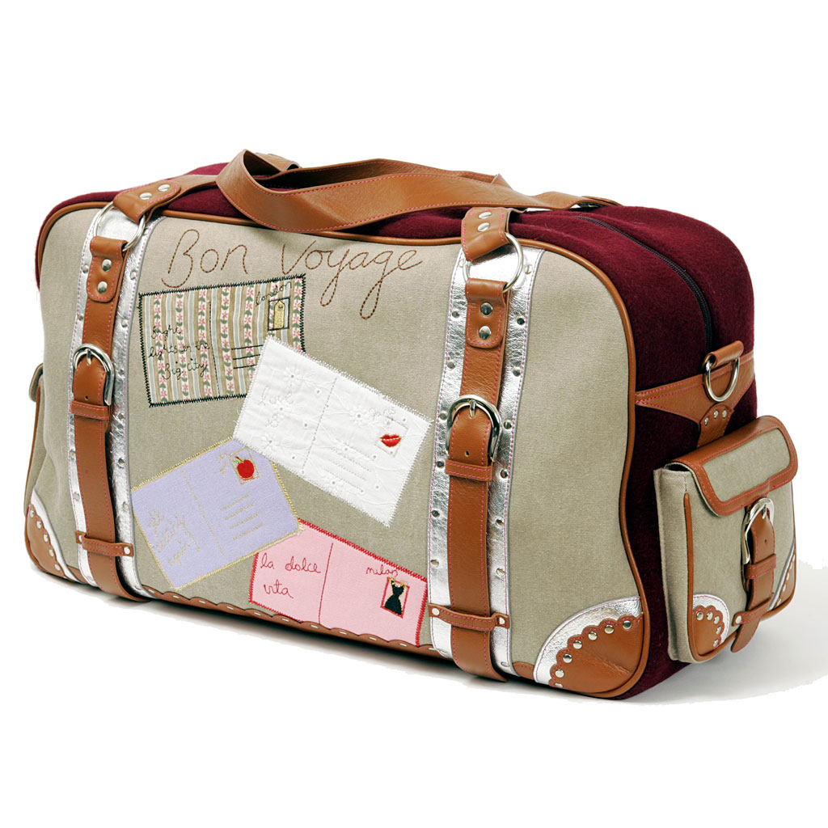
Page 6
QU'EST CE QU'ON ATTEND POUR PARTIR ?

Partir, partir, parfois je n'ai que cette idée en tête et sans vouloir tout quitter, le seul recours que j'ai trouvé est de faire des voyages, les voyages à l'étranger étant le meilleur moyen de s'évader, loin du quotidien, des difficultés de la vie.
Moyen privilégié pou se sentir libre?
C'est le moyen privilégié pour se sentir libre. Je parle ici bien sur du voyage en indépendant. Tous ces « imbéciles » qui restent cloîtrer dans leur quotidien, qui n'évoluent pas et qui m'impose sans cesse des contraintes, tous cela ne peuvent
plus m'atteindre lorsque je suis en voyage. C’est vraiment un sentiment très agréable.
Découvrir le monde?
De plus, étant très curieux de nature, les voyages sont pour moi un moyen de découvrir le monde.
Comme le dit si bien Saint-Augustin: « le monde est un livre, et ceux qui ne voyagent pas n’en lisent qu’une page ». Pour moi, l'envie de voyager a démarré avec la lecture du « tour du monde en 80 jours » de Jules VERNE, m'incitant à découvrir de nouveaux paysages, de nouvelles cultures et à faire de nouvelles expériences. Mais comment ne pas avoir envie d’aller voir par nous même tous ces lieux incroyables décris dans les livres ?
Voyager c'est découvrir de nouvelles cultures
Ralentir le temps?
Pour finir, ne croyez vous pas que voyager est le moyen le plus efficace pour ralentir le temps qui passe ? Loin de la routine et d’un monde connu, j'aime découvrir l'imprévu de chaque jour avec son lot de nouveauté, souvent étonnantes. A la fin de la journée j'ai l'impression d'avoir vécu tellement plus de choses que tous ces cerveaux vides qui se contentent de faire la même chose jour après jour. C'est en cela que le temps me paraît plus long lorsque je m'aventure dans des sentiers inconnus.
Voyager c'est ralentir le temps

Tristan
Voyager quand on est jeune c'est pas si difficile !
Il existe une association qui permet aux jeunes de partir à l étranger : ERASMUS !
C'est une organisation qui incite les jeunes à partir étudier dans un pays de l'union européenne afin d'apprendre une langue, une culture plus facilement. Intéressant n'est ce pas ?
Profitons de ces instants de jeunesse !!!
Parcourons les pays afin de nous développer culturellement. Voyager permet d'apprendre énormément de choses.
Je trouve que ce projet Erasmus est très bien fait ! Il peut vous permettre de vous ouvrir sur d’autres cultures en découvrant les coutumes d’un autre pays, de vous perfectionner ou apprendre une langue étrangère pendant les cours mais également en dialoguant avec les habitants du pays, et il n'y a rien de tel que l’immersion complète pour s’approprier une langue et son accent !
Ce projet vous permet également d'enrichir votre CV par une expérience qui témoignera de votre capacité d’adaptation, d’insertion et de mobilité ainsi votre CV n’aura que plus d’impact par rapport à un candidat qui ne seras pas parti et donc eu une tel expérience de vie ! Également d'augmenter vos chances de trouver un travail à l’étranger ou dans une entreprise qui à une activité internationale, comme la plus part des entreprises qui étaient présentes sur le Salon Internationale de l'Alimentation à Paris !
Erasmus a pour but de faire gagner en autonomie, en apprenant à vivre loin de sa famille et de ses amis par exemple. Celui-ci favorise de même les rencontres des
jeunes de toute l’Europe et permet ainsi de connaître leurs propres cultures et opinions.
Pour moi comme pour vous, cela peux être réellement bénéfique ! C'est une opportunité a ne pas louper !!!
Alors, vous êtes prêt à vous engagé avec le projet ERASMUS ?!
Anaïs

Page 3
Pourquoi partir ?
Goûter l’exotisme pour laisser la place à ses rêves! Et revenir la tête ailleurs avec l'impression que personne nous comprend.
Lors de conversations, on me demande souvent pourquoi j’ai tant envie de partir à l’étranger. Je leur réponds que mes parents m’ont donné la chance d’avoir déjà voyagé dans différents pays, comme l’Italie, le Maroc, l’île de la Réunion…
Ces expériences m’ont donné envie de recommencer encore et encore !Je pense que tous les jeunes devraient être ouverts aux voyages et à de nouvelles expériences.
En effet, ils doivent s’ouvrir l’esprit et saisir toutes les occasions qui leur sont offertes, pour réaliser un rêve d’évasion.
Travail et découverte
L’une de ces opportunités est de partir étudier à l’étranger, en bénéficiant d’une bourse, obtenue par exemple, grâce au programme ERASMUS, qui permet aux étudiants de voyager, découvrir, s’ouvrir, se former dans des pays universitaires et découvrir des paysages magnifiques inconnus. La motivation est une condition essentielle pour partir. Moi, j’ajoute à cela le respect, l’ouverture et le partage. Faîtes comme moi : vous pourrez ainsi acquérir de nouvelles connaissances, des compétences linguistiques et culturelles ! Et il ne faut pas être fermé : il faut savoir développer sa capacité à s’intégrer, dans un nouveau cadre de vie et de pensée, c’est-à-dire dans une situation différente de son pays d’origine.
De plus, je vous assure que dans la recherche d’un emploi, le fait d’avoir travaillé à l’étranger représente un énorme avantage sur son Curriculum Vitae.
Donc, pour multiplier les possibilités d’embauche, partez à l’étranger !
Saisissez cette chance !

Vous n’aurez aucun regret !
Fabien


Page 4
Publicité
E R A S M U S
Namas pas mus.
Erasmus vous tente mais vous ne savez pas encore si vous devez partir ?
Cet article est fait pour vous!
Partir, pourquoi partir avec Erasmus vous demandez vous ? Et bien avec ce projet vous pourrez partir dans un pays que vous aurez choisi, apprendre une nouvelle langue et se n'est pas négligeable. Pensez à ceux qui ne partent pas. Ils sont complétement perdus quand ils voyagent, cela ne serra pas votre cas car vous êtes forcément plus intégrés car vous avez déjà une expérience.
Vous surprendre.
De plus avec Erasmus les découvertes qui s'ouvriront à vous serrons toujours là pour vous surprendre. Votre culture s'enrichira et vous pourrez sortir votre « science » à vos amis ou votre famille. Intéressant n'est ce pas?
Il y a une vie dehors !
Maintenant que vous êtes convaincu (oui, car vous l'êtes) de partir vous pouvez encourager votre entourage de faire de même. Allez booster les faignants, les personnes qui veulent rester chez papa et maman, expliquez leurs qu'il y a un vie dehors ! Ou sinon le seul moyen de les convaincre c'est dès votre retour vous leurs racontez tout en détails en leur montrant des photos, pour bien les faire rager !!
Connaître d'avantage.
Et pensez que ce n'est pas en changeant de pays tout le temps qu'on apprend plus ! Il vaut mieux rester plus longtemps dans un pays pour le connaître d'avantage et s'intégrer dans le pays. Vous n'êtes pas des fusée, pas la peine de changer d'endroit toute les 5 minutes.
Morgane


Page 5
A voir ou revoir
Étudiants sans frontières (ESF)
Étudiants, stagiaires, enseignants, une envie de partir ? L'aventure et la découverte vous intéresse ? Mais la peur du nouveau est la?
Pourquoi ne pas partir ?

Partir sur une terre inconnue ? Cela vous intéresses peut être ! Allez-y, mais sans moi.
Cher et inutile !
Les études peuvent être difficiles et chères en France, mais ailleurs cela peut devenir conséquent. Malgré les diverses aides, le financement peut être insuffisant.
Est-il vraiment utile de partir pour découvrir une autre culture ? Alors que l'américanisation est partout dans le
monde, et principalement dans les grandes villes, quel est l'intérêt de voyager ?
Une éducation comme la notre !
On apprend à parler la langue universelle sur les bancs de l'école, donc partir dans un pays étranger pour parler anglais n'est pas forcément un bon moyen d'apprendre une nouvelle langue, surtout sur une courte durée.
Trois mois ne suffisent pas à valoriser un Curriculum Vitae. Par exemple, le programme ERASMUS vous envoie loin mais propose des cours dans votre langue, avec un programme construit sur les mêmes bases que l'éducation française.
Un cauchemar.
Partir peut pour certains devenir un cauchemar. Le manque de nos proches, le mal du pays, et des problèmes d'intégrations peuvent gâcher l'expérience.
Partir en vacances dans un pays étranger est une grande aventure donc partir pour étudier demande énormément d'organisation avant le départ.
D'autres idées ?
Donc que doit t-on faire pour apprendre autrement ?
On peut trouver une multitudes de solutions pour étudier autrement, tout en restant en France. Comme l'apprentissage, des formations de langues, des contrats d'insertion...
"L'auberge espagnole" vous fait toujour rêver ?
Anaïs

